СОДЕРЖАНИЕ

1 Системы многоканальной связи 2
1.1 Организация многоканальной связи 2
1.1.1 Общие положения 2
1.1.2 Системы с частотным разделением каналов 4
1.1.3 Системы с временным разделением каналов 6
1.2 Методы модуляции и кодирования сигналов 7
1.2.1 Аналоговые методы модуляции 7
1.2.2 Цифровые методы модуляции 7
1.2.2.1 ИКМ 8
1.2.2.2 ИКМ с предсказанием (разностная ИКМ) 8
1.2.2.3 Дифференциальная ИКМ 9
1.2.2.4 Дельта-модуляция 9
1.2.2.5 Дельта-модуляция с компандированием 9
1.3 Цифровые методы передачи сигналов 9
1.3.1 Преимущества цифровых методов передачи 9
1.3.2 Структура линейного тракта цифровой системы передачи 10
1.3.3 Методы линейного кодирования 13
1.3.4 Параметры стандартных систем ИКМ 16
1.3.4.1 Система ИКМ-30 16
1.3.4.2 Система ИКМ-24 18
1.3.4.3 Система ИКМ-15 19

Системы многоканальной связи

Организация многоканальной связи

Общие положения
Линии передачи являются наиболее дорогостоящей и громоздкой частью систем электросвязи. В силу технических и экономических причин возникает необходимость передавать по одной цепи одновременно и независимо большое число сообщений, т.е. создавать в одной цепи большое число независимых каналов.
Системой многоканальной связи называется совокупность технических средств обеспечивающих подобную передачу. К передатчику многоканальной системы связи подводятся первичные сигналы от источников сообщений. Эти сигналы подвергаются специальной обработке и объединяются в общий групповой сигнал, направляемый в цепь связи. В приемной части системы из группового сигнала выделяются индивидуальные сигналы отдельных каналов, соответствующие передаваемым сообщениям.
При построении многоканальных систем связи одной из основных является задача разделения сигналов. Методы разделения сигналов можно разбить на две группы.
К первой группе относятся методы не требующие преобразования формы первичных сигналов. Разделение основывается на использовании т.н. развязывающих 2N-полюсников. При подключении источника энергии к одной из пар полюсов, токи возникающие в ветвях схемы, создают отличающуюся от нуля разность потенциалов только в одной противоположной паре полюсов. В это время во всех остальных парах полюсов она остается равной нулю. Примером такого развязывающего 2N-полюсника может служить уравновешенный мост. С помощью развязывающих 2N-полюсников можно построить аппаратуру лишь с небольшим числом каналов, поэтому методы первой группы играют вспомогательную роль.
Методы второй группы требуют преобразования первичных сигналов. В передающей части системы сигналы отдельных каналов наделяются некоторыми заранее обусловленными признаками. Они должны быть такими, чтобы в приемной части системы сигналы могли быть различены и разделены.
Групповой сигнал получается объединением канальных сигналов. Системы, где групповой сигнал получается суммированием канальных сигналов, называются аддитивным. Системы, где применяются другие методы, называются комбинационными. В современных многоканальных системах связи используют в большинстве случаев аддитивные системы.
Системы многоканальной передачи состоят из трех основных частей:
- каналообразующего оборудования (КО);
- оборудования линейного тракта (ОЛТ);
- оборудования сопряжения (ОС).
Рис. 1-1 Структура многоканальной системы передачи
КО является унифицированным. Оно предназначено для создания каналов с характеристиками, соответствующими определенным нормам.
ОЛТ – часть системы, в которой сигналы всех каналов объединены в групповой сигнал. Этот сигнал имеет согласованные с линией характеристики. ОЛТ включает в себя устройства, устанавливаемые на оконечных станциях, линию передачи и оборудование промежуточных станций.
ОС является специфическим для каждой многоканальной системы. Оно обеспечивает согласованное взаимное соединение КО с линейным трактом.
В состав многоканальной аппаратуры входит так же унифицированное генераторное оборудование (ГО).
В настоящее время наибольшее распространение получили системы с частотным разделением каналов (частотным мультиплексированием) ЧРК (Frequency division multiplexing – FDM) и с временным разделением каналов (временным мультиплексированием) ВРК (Time division multiplexing - TDM).
В линейных трактах систем с ЧРК для передачи канальных сигналов используются неперекрывающиеся полосы частот. Разделение таких канальных сигналов производится с помощью частотных полосовых фильтров.
В системах с ВРК цепь связи на короткие промежутки времени периодически подключается к источнику и приемнику сигналов каждого канала. Сигналы одного канала передаются, когда цепь свободна от передачи сигналов других каналов. Системы с ВРК являются импульсными, т.к. первичные сигналы подвергаются квантованию по времени.

Системы с частотным разделением каналов
При частотном уплотнении полоса частот выходного канала делится на некоторое число полос (подканалов) n, соответствующих по ширине основной полосе стандартного телефонного канала 4 кГц.
Рис. 1-2 Частотное разделение каналов
В показанной на рис. 1-2 канальной группе каждый канал имеет фактическую полосу пропускания 3,1 кГц и формируется полосовыми фильтрами с частотами среза, сдвинутыми на 4 кГц относительно друг друга. Например, фильтр первого канала имеет частоты среза 60,3 и 63,4 кГц, второго – 64,3 и 67,4 кГц. При больших уровнях сигнала в каналах защитной полосы 900 Гц между каналами недостаточно для устранения перекрестной наводки от соседних каналов
Для формирования канальных групп используется процедура ОБП-ПН – модулирования несущей и поднесущих по амплитуде с подавлением одной боковой полосы (левой или правой) и подавлением несущей. Схема формирования канальных групп может быть разной. Стандарт CCITT рекомендует следующую систему группирования:
- первичная группа (основная канальная группа) – 12 стандартных телефонных каналов;
- вторичная группа (основная супергруппа) – 5 первичных групп (т.е. 60 каналов);
- третичная группа (мастергруппа) – 5 вторичных групп (т.е. 300 каналов), 10 вторичных групп (т.е. 600 каналов) или 16 вторичных групп (т.е. 960 каналов).
Различное число вторичных и третичных групп может быть использовано в процессе группирования, образуя четвертичные группы (мультимастергруппы). Формирование первичной группы показано на рис. 1-3, где используется двухступенчатая схема: на первой формируется группа из трех (правых) каналов ОБП – путем модуляции поднесущих 12, 16 и 20 кГц, на второй – канальная группа из 12 (левых) каналов ОБП – путем модуляции поднесущих 84, 96, 108 и 120 кГц. В результате формируется канальная группа с шириной полосы 48 кГц (60-108 кГц), которая используется для модуляции 5 несущих (420, 468, 512, 564, 612 кГц) при формировании вторичной группы с шириной полосы 210 кГц (312 – 522 кГц) и т.д.
Следует отметить, что частотное уплотнение имеет ряд недостатков, присущих аналоговым методам, такие как сложность реализации и трудность настройки.
Рис. 1-3 Схема формирования первичной группы
Кроме систем передачи частотное уплотнение применяется в системах беспроводной радиосвязи, в мобильных телефонных системах, в абонентских телевизионных системах, включая кабельное телевидение и телефонию. Каналы, представленные в мультиплексном сигнале, могут быть как аналоговыми, так и цифровыми.
В сетях широковещательного телевидения сначала исходные низкочастотные телевизионные сигналы от передающих устройств смещаются посредством модуляции в определенные, отведенные специально для них области спектра - каждой области отводится полоса 6,5 МГц. Затем такой мультиплексный широкополосный сигнал (до 860 МГц) распространяется по эфиру или в коаксиальной кабельной системе от локальных студий кабельного телевидения к абонентам.
Разновидностью ЧРК является волновое мультиплексирование (Wavelength Division Multiplexing – WDM), применяемое в волоконно-оптических системах передач. Преимущественно используется область спектра от 1,3 нм (230 ТГц) до 1,6 нм (188 ТГц). Для плотного волнового мультиплексирования (Dense Wavelength Division Multiplexing – DWDM) при котором расстояние между соседними длинами волн не более 2 нм используется область спектра 1530-1560 нм.

Системы с временным разделением каналов
Принцип временного уплотнения базируется на теореме Котельникова-Шеннона. Согласно этой теореме любой непрерывный электрический сигнал можно передать по линии связи мгновенными значениями этого сигнала (отсчетами), если частота их следования не менее чем в два раза будет превышать величину полосы передаваемых частот. Таким образом, появляется возможность в промежутках между посылками отсчетов одного канала передавать отсчеты других каналов.
Поскольку полоса пропускания телефонного канала составляет 0,3 – 3,4 кГц, в качестве стандартной частоты дискретизации выбрано значение f = 8 кГц. Соответственно, период следования импульсов Т = 1/f = 125 мкс.
При использовании временного уплотнения обеспечивается разделение ресурсов с помощью коммутатора (на передающей стороне), который последовательно подключает каждый входной канал на определенный временной интервал («интервал коммутации», «тайм-слот»), необходимый для посылки выборки (или какой-то фиксированной части) сигнала в данном канале. Сформированный таким образом поток выборок от разных входных каналов направляется в линию связи. На приемной стороне демультиплексор с помощью аналогичного коммутатора и фильтров нижних частот выделяет отдельные выборки и распределяет их по соответствующим каналам. Передача и прием должны быть строго синхронизированы, в противном случае точное разделение каналов будет невозможным.
Рис. 1-4 Временное разделение каналов

Методы модуляции и кодирования сигналов

Аналоговые методы модуляции
К аналоговым способам импульсной модуляции относятся:
- амплитудно-импульсная модуляция (АИМ);
- широтно-импульсная модуляция (ШИМ);
- фазо-импульсная модуляция (ФИМ);
- частотно-импульсная модуляция (ЧИМ);
- периодно-импульсная модуляция (ПИМ).
При АИМ изменяется амплитуда сигналов, частота следования импульсов не меняется недостаток – при АИМ, как и при передаче непрерывных аналоговых сигналов происходит накопление помех. При ШИМ, ФИМ, ПИМ, ЧИМ амплитуда импульсов в процессе модуляции остается постоянной, а изменяется один из временных параметров импульсной последовательности. При ШИМ изменяется длительность импульсов, причем ШИМ бывает односторонней и двусторонней. При ФИМ форма импульса не меняется, изменяется положение импульса в пределах тактового интервала пропорционально значению моделирующего сигнала. При ЧИМ изменяется частота следования импульсов, при ПИМ – период.

Цифровые методы модуляции
К цифровым способам импульсной модуляции относятся:
- импульсно-кодовая модуляция (ИКМ);
- разностная ИКМ (ИКМ с предсказанием);
- дифференциальная ИКМ (ДИКМ);
- дельта-модуляция (ДМ, ΔМ);
- адаптивная ДМ (ДМ с компандированием).

ИКМ
Импульсно-кодовая модуляция включает в себя 3 операции:
- дискретизация
- квантование
- кодирование
Дискретизация устанавливает соответствие аналогового сигнала последовательности отсчетов, снимаемых с данного сигнала в короткие промежутки времени. В результате дискретизации получаем последовательность импульсов, модулированных по амплитуде.
Квантование является операцией, которая заключается в замене амплитуды каждого отсчета наиболее близким из набора дискретных значений, т.е. эталонными амплитудами или ступенями квантования. При этом вносится ошибка сигнала, которая называется ошибкой квантования или шумом квантования. Эта ошибка тем больше, чем меньше ступеней квантования.
Кодирование является операцией, которая заключается в замене эталонной амплитуды каждого отсчета ее величиной, выраженной в двоичном исчислении.

ИКМ с предсказанием (разностная ИКМ)
При наличии корреляции между значениями сигнала в моменты дискретизации можно уменьшить требуемое число уровней квантования и снизить пропускную способность канала связи, не увеличивая при этом мощности шума квантования, либо сохраняя неизменным число уровней квантования, уменьшить шум квантования. это реализуется при ИКМ с предсказанием.
В данном случае кодируются и квантуются не мгновенные значения кодируемого сигнала в моменты дискретизации, а разность между действительным a(t_{i}) и предсказанным a*(t_{i}) значениями сигнала в тактовый момент:
Δ a(t_{i}) = a(t_{i}) - a*(t_{i})
Предполагается, что при наличии коррелируемых связей между отсчетами разность a(t_{i}), которую необходимо квантовать будет меньше чем абсолютные значения сигнала.

Дифференциальная ИКМ
Если предсказанное значение сигнала в i-ый тактовый момент принимается равным значению сигнала в предыдущий (i –1)-й тактовый момент. Принятый алгоритм предсказания при ДИКМ является достаточно простым, а техническая реализация не вызывает затруднений.

Дельта-модуляция
Дельта-модуляция (ДМ, ΔМ) представляет собой разновидность систем с предсказанием, когда кодируется и передается в линию только информация о знаке приращения за тактовый интервал. При большой скорости изменения сигнала возникает искажение формы сигнала – т.н. перегрузка по крутизне.

Дельта-модуляция с компандированием
При дельта-модуляции с компандированием шаг квантования в процессе модуляции не остается постоянным, а изменяется в зависимости от параметров передаваемого сигнала.

Цифровые методы передачи сигналов

Преимущества цифровых методов передачи
Одним из достоинств цифровой передачи является помехоустойчивость. Цифровой сигнал может быть регенерирован в промежуточных точках линии передачи без потери информации. Достаточно обнаружить импульс «0» или «1» для их регенерации. Очевидно, что необходимо поместить регенератор на таком расстоянии, чтобы он смог их различить.
Система временного уплотнения может привести к увеличению пропускной способности уже существующих кабелей.
По сравнению с многоканальными системами с ЧРК цифровой метод является более экономичным. Большая часть себестоимости образуется от терминального оборудования, число которого может быть сокращено при использовании ИКМ. Цифровые схемы позволяют использовать подузлы с высокой степенью интеграции, что дает выигрыш в цене и надежности. Кроме того, их можно использовать для передачи данных.

Структура линейного тракта цифровой системы передачи
Одним из достоинств цифровых методов передачи является возможность их периодической регенерации, т.е. восстановления с заданной точностью амплитуды, формы и временных характеристик цифрового сигнала. Поэтому линейный тракт цифровой системы передачи (ЦСП) содержит специальные устройства для осуществления регенерации. Регенераторы включаются в линию на определенном расстоянии один от другого.
Принцип регенерации следующий:
Исходный сигнал при прохождении по линии искажается по форме, помехи изменяют уровни отдельных посылок и создают импульсы напряжения в те моменты, когда сигнал отсутствовал.
Рис. 1-5 Принцип регенерации цифрового сигнала
Искаженный сигнал равен сумме прошедшего через линию сигнала a и помехи γ. Анализируя входное колебание, регенератор в каждый тактовый момент принимает решение о наличии на его входе суммы сигнала и помехи или только помехи. В первом случае регенератор формирует на выходе прямоугольный импульс. В нем полностью устранены искажения формы, полученные при прохождении по линии. Такое решение принимается, если уровень входного сигнала больше некоторого порогового значения a₀. В противном случае принимается решение о наличии на входе регенератора только помехи, сигнал на выходе регенератора не формируется и помеха оказывается подавленной. Вероятность ошибки при регенерации в большой степени зависит от значения порогового уровня a₀.

Рис. 1-6 Ошибка регенерации цифрового сигнала при завышенном пороговом значении а₀
Рис. 1-7 Ошибка регенерации цифрового сигнала при заниженном пороговом значении а₀

Рис. 1-8
Во входном корректирующем усилителе (КУ) регенератора происходит усиление сигнала и коррекция искажений, вносимых предыдущим участком линии. Сигнал на выходе КУ должен иметь форму и напряжение, при которых решающее устройство (РУ) сможет в каждый тактовый момент определить, какой символ (0 или1) поступил на вход регенератора. При передаче цифровых сигналов импульсами постоянного тока РУ представляет собой пороговую схему. Превышение порогового уровня означает наличие на входе «1», обратная ситуация – наличие «0».
Если принято решение о наличии на входе символа «1», формирователь импульсов (ФИ) генерирует прямоугольный импульс, т.о. восстанавливается исходная форма цифрового сигнала. При решении о наличии символа «0» ФИ не формирует сигнал.
Решение и формирование импульсов производится в соответствующие тактовые моменты. Они определяются на основе анализа входного колебания выделителем тактовой частоты (ВТЧ). В простейшем случае ВТЧ представляет собой контур, настроенный на тактовую частоту цифрового сигнала. Чаще ВТЧ содержит собственный автогенератор, частота которого подстраивается под воздействием входного сигнала. Синхронизация работы ФИ от ВТЧ обеспечивает устранение флуктуации временного положения импульсов, возникающих в процессе их передачи.
Т.о. на выходе ФИ имеется полностью регенерированный групповой цифровой сигнал. Принятие решений и формирование импульсов представляют собой функционально разные задачи, но обычно РУ и ФИ конструктивно выполняются в виде одного устройства.
Цифровые сигналы могут передаваться по разным линиям передачи – кабельным, ВОЛС, РРЛ, спутниковым. В зависимости от используемой среды распространения сигналам в линии может придаваться различный вид. При этом параметры сигнала согласуются с параметрами линии.
Преобразование потока символов в код линии происходит в устройстве согласования с линией (УСЛ). Работой УСЛ так же управляет ВТЧ. При передаче по медному кабелю вход и выход регенератора связаны с линией через трансформаторы.
В целом регенератор представляет собой достаточно сложное и дорогое устройство. С целью снижения стоимости и упрощения аппаратуры линейного тракта ЦСП иногда между регенераторами включают обычные усилители. Такой тракт называют гибридным. Гибридный тракт на участке между двумя регенераторами обладает свойствами аналогового, т.е. в нем происходит накопление помех. Поэтому число последовательно включенных усилителей должно выбираться исходя из условия последующей регенерации сигнала с заданной вероятностью ошибки.

Методы линейного кодирования
Линейное кодирование используется для оптимизации спектра подаваемого в линию сигнала. Оно должно обеспечить:
- минимальную спектральную плотность на нулевой частоте и ее ограничение на нижних частотах;
- информацию о тактовой частоте передаваемого сигнала в виде дискретной составляющей, легко выделяемой на фоне непрерывной части спектра;
- непрерывный спектр должен быть достаточно узкополосным для передачи через канал связи без искажений;
- малую избыточность, для снижения относительной скорости передачи в канале связи;
- минимально возможные длины блоков повторяющихся символов ("1" или "0") и диспаритетность (неравенство числа "1" и "0" в кодовых комбинациях).
Для двоичного кодирования число уровней входного сигнала m = 2, а число уровней выходного сигнала n может быть 2 (двухуровневое кодирование) или 3 (трехуровневое кодирование). Двухуровневое кодирование может быть однополярным (+1, 0) и двухполярным, или симметричным (+1, -1); трехуровневое - однополярным (+2, +1, 0) и двухполярным (+1, 0, -1). Например, оптические линии связи требуют однополярных методов кодирования, тогда как электрические линии связи могут использовать как однополярные, так и двухполярные методы кодирования.

Рис. 1-9 Примеры линейного кодирования
В различных методах кодирования "1" может быть представлена положительным прямоугольным импульсом на полную или на половинную длину двоичного интервала, или переходом с "+1" на "0" или "-1" (ступенькой вниз) в центре интервала, а "0" - соответствующей длины отрицательным импульсом, или отсутствием импульса, или обратным переходом с "-1" или "0" на "+1" (ступенькой вверх) в центре интервала.
Для ограничения длины блоков повторяющихся символов типа "11...11" или "00...00" может использоваться инверсия полярности импульсов кодовой последовательности, обозначаемая ниже буквой "V". Наряду с инверсией иногда используются вставки (дополнительные символы определенной полярности, обозначаемые ниже буквой В), позволяющие сохранить паритет кодовой комбинации.
Для обеспечения контроля за коэффициентом ошибок без перерыва связи применяется код с чередованием полярности импульсов ЧПИ (Alternate Mark Inversion – AMI). Он представляет собой двухполярный трехуровневый код с инверсией полярности сигнала на каждой второй передаваемой единице. Это позволяет устранить постоянную составляющую из спектра сигнала, т.к. средний уровень такого сигнала равен нулю.
При использовании кода ЧПИ упрощается процесс выделения тактового сигнала в регенераторах. Кроме того обеспечивается проверка четности: обнаружение двух последовательных импульсов одной полярности означает ошибку. Основным недостатком кода ЧПИ является возможность появления длинных последовательностей нулей, что может вызвать потерю синхронизации в регенераторах. Для преодоления этого недостатка могут применяться как алфавитные, так и неалфавитные коды.
В неалфавитных кодах изменение исходной последовательности происходит при определенных условиях. Например в двухполярном коде высокой плотности порядка 3 HDB3 (High-Density Bipolar code of order 3) каждый блок "0000" заменяется на блок "000V" или "B00V" , где В - вставка импульса "1" выполняемая так, чтобы число В импульсов между последовательными V импульсами было нечетным. В результате формируется трехуровневый код. Соответственно в коде HDB2 каждый блок "000" заменяется на блок "00V" или "B0V".
В алфавитных кодах исходная последовательность делится на группы, которые преобразуются по определенному правилу (алфавиту). В результате получают группы символов с другим основанием счисления и другим числом тактовых интервалов. В качестве примера можно привести алфавитные коды 3В2Т, 4В3Т, 2B1Q. Первые цифра и буква в названии кода указывают число символов и основание счисления исходной группы (B – binary, т.е. двоичное). Следующие цифра и буква указывают число символов и основание счисления результирующей группы (T – ternary, т.е. троичное и Q – quaternary, т.е. четверичное).
Многоуровневые коды позволяют получить более высокие скорости передачи двоичных сигналов по сравнению с двухуровневыми.

Параметры стандартных систем ИКМ
В качестве стандартных признано несколько реализаций ИКМ систем:
- Т1 - 24-канальная система с выходным потоком Т1 = 1544 кбит/с, распространена в Северной Америке, Японии и некоторых странах юго-восточной Азии, ITU-T Rec. G.733;
- U.K. - 24-канальная система с выходным потоком 1536 кбит/с, применяется в Великобритании;
- СЕРТ (Европа) - 30-канальная система с выходным потоком Е1 -= 2048 кбит/с, распространена в Европе и большинстве других странах мира, описана в ITU-T Rec. G.732
Из вышеупомянутых систем в России нашла применение только система ИКМ-30, т.к. она является наиболее распространенной в мире. Кроме того, на российских сетях используются специфические системы ИКМ-15, ИКМ-12 и т.п.

Система ИКМ-30
Как отмечалось выше, импульсно-кодовая модуляция включает в себя 3 операции:
- дискретизация
- квантование
- кодирование
Критерием качества передачи аналогового сигнала является отношение сигнал/шум: Р _{сиг}/Р _{шум} . Если рассматривать зависимость этого отношения от мощности полезного сигнала, то оно равномерно возрастает, т.к. сигнал ошибки не зависит от мощности полезного сигнала. Таким образом, наиболее уязвимой является передача сигналов низкого уровня. Чтобы избежать этого в системе ИКМ-30 используют нелинейное квантование. Нелинейное квантование обеспечивается динамическим сжатием сигнала. Этим достигается уменьшение интервалов квантования для сигналов с небольшой амплитудой и увеличение интервалов квантования сигналов с большой амплитудой. Это позволяет сделать сравнительно постоянными относительные ошибки квантования независимо от частоты. В ИКМ-30 для компрессии сигнала используется А-закон:
y = sqn(x)[z/(1+lnA)]
где x – вход;
y – выход;
z=A|x| для 0≤x≤1/A или z=1+lnA|x| для (1/A)≤|x|≤1
А=87,6
Максимальная амплитуда делится на семь сегментов с границами: 0; 1/64 V_{max};
1/32 V_{max}; 1/16 V_{max}; 1/8 V_{max}; 1/4 V_{max}; 1/2 V_{max}; V_{max}.
Поскольку амплитуда может изменяться от -V_{max} до +V_{max}, то закон симметричен относительно начала координат.
Для кодирования используется двоичный код, следовательно, 8-ми битная выборка обеспечивает 256 ступеней квантования. Первый сегмент имеет 32 ступени квантования или 1/2048 V_{max.} . При этом 8-ми битовая комбинация имеет следующую структуру:
S A B C X Y Z T,
где S знак сегмента;
A B № сегмента;
C X Y Z T № интервала в сегменте.
Для второго и последующих сегментов используется 16 ступеней квантования:
S A B C X Y Z T,
где S знак сегмента;
A B C № сегмента;
X Y Z T № интервала в сегменте.
Рис. 1-10 Диаграмма кодификации системы ИКМ-30
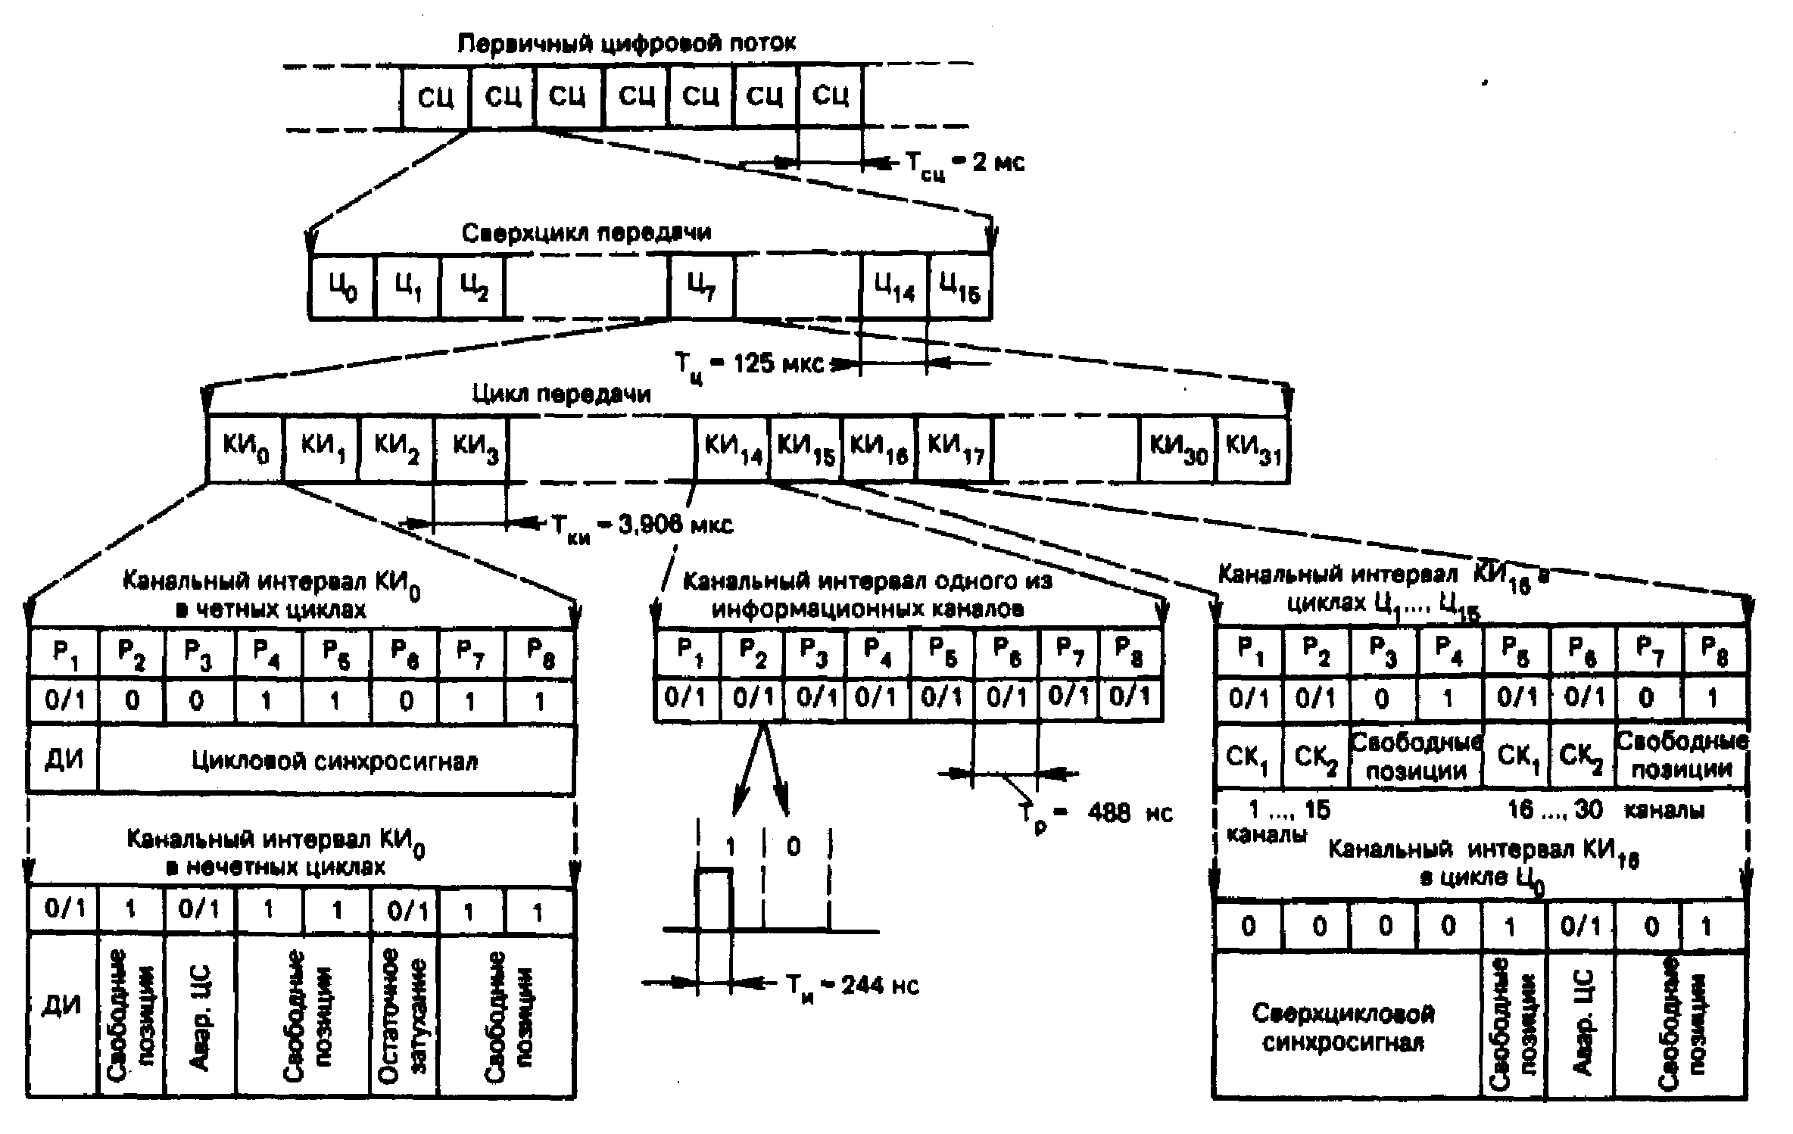
Цикл ИКМ-30 состоит из 32 временных интервалов, из которых 30 используются для организации речевых каналов. Длительность цикла составляет 125 мкс. Длительность одного временного интервала – 3,9 мкс. Каждый временной интервал содержит 8-ми битовую комбинацию, соответствующую информации одного канала. Кроме того, два канала являются служебными. ВИ №0 используется для синхронизации генераторного оборудования оконечных станций системы. ВИ №16 служит для передачи линейных управляющих сигналов, необходимых для установления соединения по каждому речевому каналу. Здесь первые 4 бита (a, b, c, d) используются для передачи сигнализации одного разговорного канала. Следующие 4 бита (a’, b’, c’, d’) используются для передачи сигнализации другого разговорного канала. В следующем цикле через 125 мкс передается сигнализация, относящаяся к другой паре разговорных каналов. 16 циклов составляют сверхцикл, в течении которого производится однократная передача сигнализации для всех 30 разговорных каналов. Для определения номера цикла в сверхцикле в ВИ №16 нулевого цикла передается сверхцикловой синхросигнал, от которого ведется отсчет сигнальных каналов. Скорость передачи информации по одному каналу составляет 64 кбит/с, т.о. общая скорость передачи потока ИКМ-30 равна 2,048 Мбит/с.
Рис. 1-11 Структура цикла системы ИКМ-30

Система ИКМ-24
В ИКМ-24 для компрессии сигнала используется μ-закон:
y = sqn(x)[ln (1+μ|x|)/ln(1+μ)]
где x – вход;
y – выход;
μ=255
Длительность цикла ИКМ-24 составляет 125 мкс. В составе цикла организуется 24 речевых канала. 12 циклов составляют сверхцикл. В системе ИКМ-24 не предусматривается отдельного сигнального канала. Для передачи сигнализации применяется метод захвата бита. Для этого в двух циклах внутри сверхцикла (№6 и №12) первые 7 бит в каждом временном интервале используются для кодирования речи, а последний 8-ой бит используется для передачи сигнализации. Такое использование битов не оказывает заметного влияния на качество передачи речи.
Таблица 1-1 Распределение каналов в системе ИКМ-24
№ цикла | № задействованных бит |  | Канал сигнализации
№ цикла | Передача речи | Сигнализация | Канал сигнализации
1 | 1-8
2 | 1-8
3 | 1-8
4 | 1-8
5 | 1-8
6 | 1-7 | 8 | А
7 | 1-8
8 | 1-8
9 | 1-8
10 | 1-8
11 | 1-8
12 | 1-7 | 8 | В

Скорость передачи информации по одному каналу составляет 64 кбит/с, т.о. общая скорость передачи потока ИКМ-24 равна 1544 кбит/с.

Система ИКМ-15
Цикл ИКМ-15 состоит из 16 временных интервалов по 8 бит, из которых 15 используются для организации речевых каналов, один является служебным. Длительность каждого интервала 7,8 мкс. Длительность цикла составляет 125 мкс. 16 циклов образуют сверхцикл.

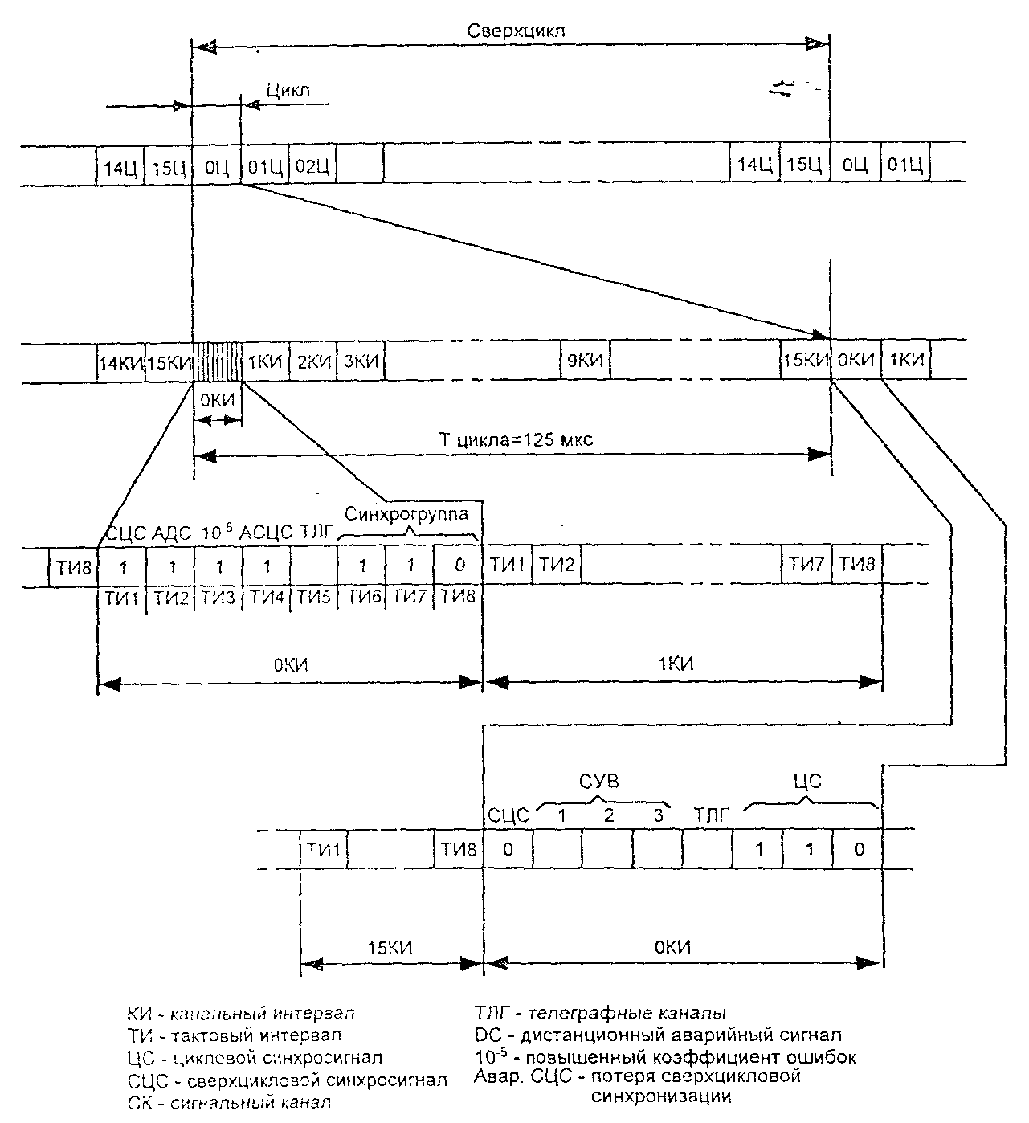
Рис. 1-12 Структура цикла системы ИКМ-15
В нулевом временном интервале нулевого цикла в первом разряде передается «1» для сверхцикловои синхронизации (СЦС); во втором разряде «1» передает информацию об аварии на дальнем конце, в третьем - превышение коэффициента ошибок величины 10⁻⁵, в четвертом - «1» соответствует аварии сверхцикловои синхронизации.
В пулевом временном интервале всех остальных циклов в первом разряде передается «0», во втором и третьем разрядах передаются первый и второй сигнальные каналы 1...15 разговорных каналов, четвертый остается в резерве.
В нулевом временном интервале всех циклов в пятом разряде передается низкочастотная цифровая информация (телеграфный канал), шестой, седьмой и восьмой разряды служат для передачи циклового синхросигнала (110).
Таким образом, в одном цикле размещается 128 бит, что соответствует скорости передачи 1024 кбит/с.

